上学期——第一章 计算综合
1.计算：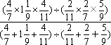=______；
『正确答案』4
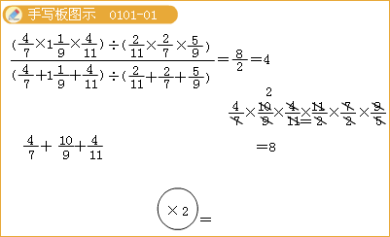
2.计算：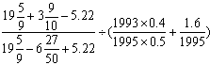=_______；
『正确答案』
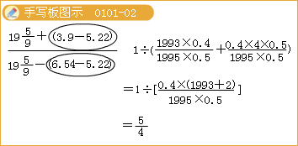
3.计算：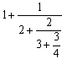=______；
『正确答案』
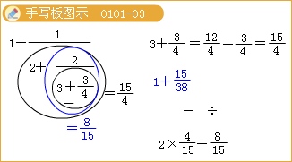
4.如图，每一线段的端点上两数之和算作线段的长度，那么图中6条线段的长度之和是_______；
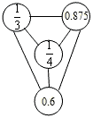
『正确答案』6.175或
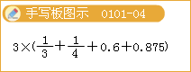
5.已知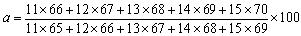，a的整数部分是_______；
『正确答案』101
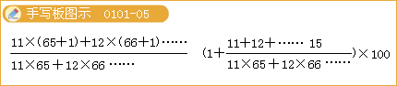

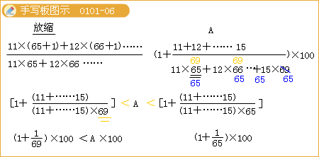
6.问：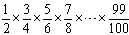与相比，哪个更大，为什么；
『正确答案』大
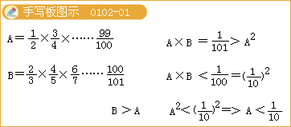

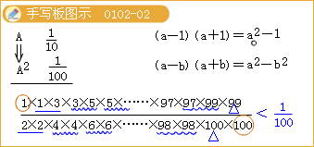
7.请举出一个例子，说明“两个最简真分数的和可以是一个最简真分数，并且这三个分数的分母谁也不是谁的约数”；
『正确答案』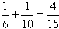不唯一
8.规定x＃y=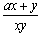，且5＃6=6＃5，则（3＃2）＃（1＃14）=______；
『正确答案』
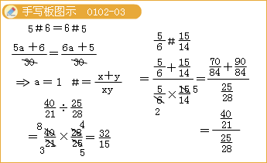
9.计算：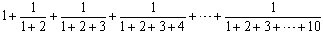
『正确答案』
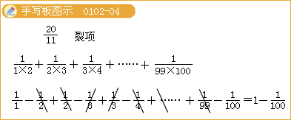

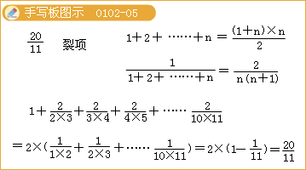
10.计算：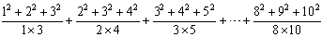=_____；
『正确答案』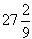
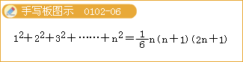

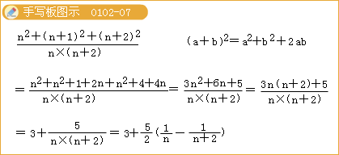

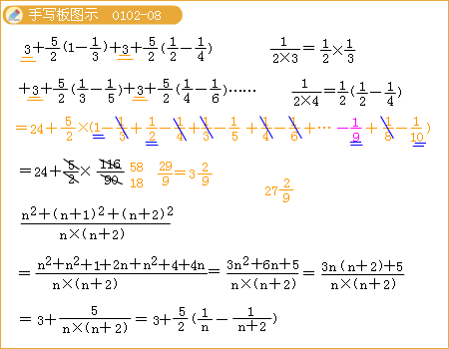

计算综合 测试
1.计算：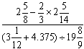=______；
『正确答案』
2.计算：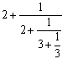=______；
『正确答案』
3.已知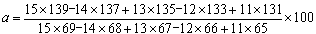，a的整数部分是_______；
『正确答案』110
4.计算：=_____；
『正确答案』
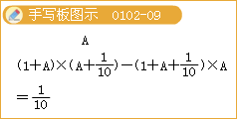
5.规定a→b表示从a开始b个连续自然数的和，若（_____→7）→5=430，那么横线上应填的数是______；
『正确答案』9
6.把表示为两个自然数的倒数和，写出所有可能的情形；
『正确答案』略
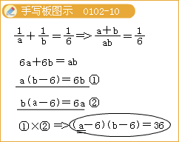
7.计算：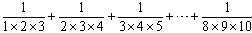=_____；
『正确答案』

